令和7教 内容解説資料②
A6723

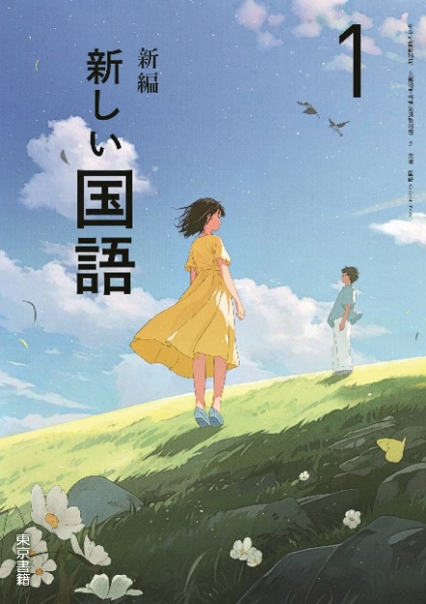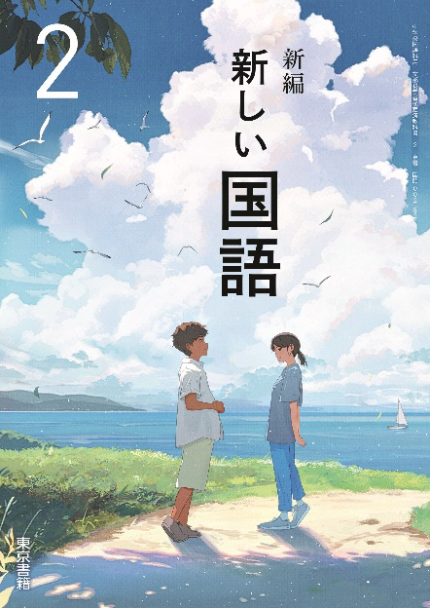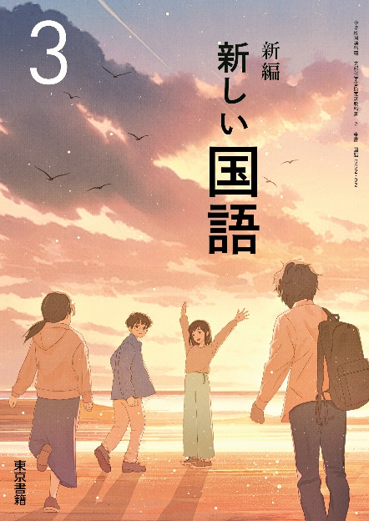

令和7年度「新編 新しい国語」
検討の観点と内容の特色
この資料は、令和7年度中学校教科書の内容解説資料として、一般社団法人教科書協会「教科書発行者行動規範」に則っております。

［ 目次 ］
教育基本法・学習指導要領への対応
観点01 教育基本法に則った内容になっているか。 3
観点02 学習指導要領に示された教科の目標・内容に対応しているか。 3
〔知識及び技能〕に関わる学習内容の改善・充実
観点03 語彙等に関する内容の改善・充実が図られているか。 4
観点04 情報の扱い方に関する内容の改善・充実が図られているか。 4
観点05 伝統的な言語文化に関する内容の改善・充実が図られているか。また、伝統的な言語文化に親しみ、
継承・発展させる態度の育成にふさわしい教材が選定されているか。 5
観点06 読書に関する内容の改善・充実が図られているか。 5
〔思考力、判断力、表現力等〕に関わる学習内容の改善・充実
観点07 思考力、判断力、表現力等が、確実に習得できるように工夫されているか。 6
主体的・対話的で深い学びを実現するための学習内容の改善・充実
観点08 生徒が主体的に学習に取り組み、協働して問題を解決するといった、主体的・対話的で深い学びが
実現できるように工夫されているか。 7
観点09 生徒が自らの目標を持ち、学習を調整しながら主体的に取り組むといった、個別最適な学び
（個に応じた指導）ができるように工夫されているか。 7
内容の取り扱い――構成・配列・分量
観点10 全体の構成・配列や分量は適切か。 8
観点11 各領域の学習の系統性・段階性、領域間の関連が図られているか。 8
内容の取り扱い――領域ごとの特色
●話すこと・聞くこと
観点12 学習指導要領に示された指導事項が系統的に押さえられ、言語活動が十分に扱えるように
なっているか。また、授業時数が十分に確保されているか。 9
観点13 資質・能力の着実な習得と活用のために、教材の構成などが工夫されているか。 9
●書くこと
観点14 学習指導要領に示された指導事項が系統的に押さえられ、言語活動が十分に扱えるように
なっているか。また、授業時数が十分に確保されているか。 9
観点15 資質・能力の着実な習得と活用のために、教材の構成などが工夫されているか。 10
●読むこと
観点16 学習指導要領に示された指導事項が系統的に押さえられ、言語活動が十分に扱えるように
なっているか。また、授業時数が十分に確保されているか。 10
観点17 資質・能力の着実な習得と活用のために、学習のてびきなどが工夫されているか。 11
内容の取り扱い――教材の選定
持続可能な社会の創り手の育成
観点18 国語の学習を通して、生徒が自分や社会の課題に向き合い、考えを深められるように
なっているか。 12
他教科との関連（カリキュラム・マネジメント）
観点19 カリキュラム・マネジメントに資するよう、他教科の学習との関連が図られているか。 12
発達段階への配慮
観点20 生徒の発達段階に即した題材・作品を取り上げているか。 12
小中・中高の接続
観点21 小学校の学習内容との関連が図られているか。 13
観点22 高校の学習内容との関連が図られているか。 13
地域性への配慮
観点23 地域性への配慮がされているか。 13
内容の取り扱い――表現・体裁
観点24 全ての生徒にとって使いやすい教科書となるように、表現や体裁などにおいて、特別支援教育や
ユニバーサルデザインの配慮がされているか。 14
観点25 多様性への配慮がされているか。 14
観点26 印刷・製本は適切か。また、軽量化などの配慮がされているか。 14
学習への配慮
観点27 情報活用・ICT活用に関する工夫や配慮がされているか。 15
観点28 個別最適な学びを実現するための、家庭学習・自学自習への配慮がされているか。 15
観点29 PISA調査や全国学力・学習状況調査で求められる学力の向上のための取り組みは十分か。 15
観点30 現代的な諸課題の扱いは十分か。 16

教育基本法・学習指導要領への対応
観点01 教育基本法に則った内容になっているか。
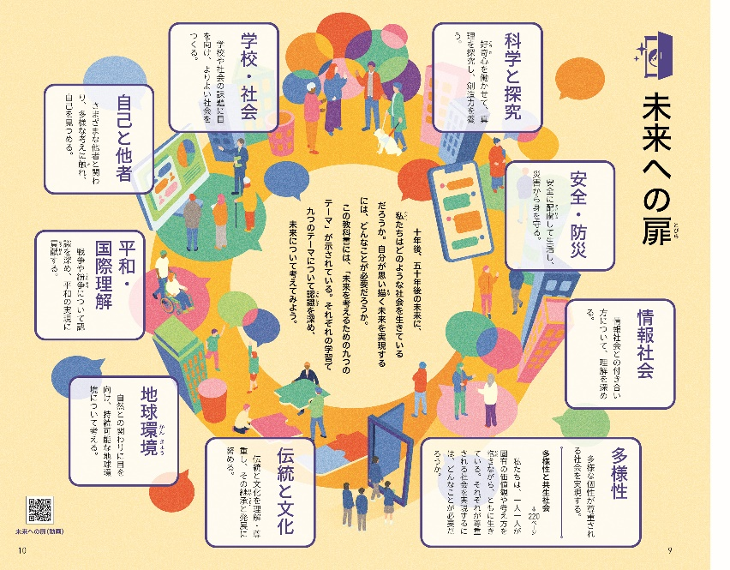
・教育基本法に示された「教育の目的及び理念」に則り、豊かな人間性と社会性を育めるように、また、生涯学び続ける姿勢を養えるように編集されている。国語の学習を通して幅広い知識と教養、豊かな情操を培うとともに、伝統と文化を享受・継承する態度、および、未来を切りひらく創造性と公共の精神を養うことができる。
⇒各学年p.9「未来への扉」

1年p.9 「未来への扉」

観点02 学習指導要領に示された教科の目標・内容に対応しているか。
・中学校学習指導要領（国語）に示された教科の目標に則り、指導事項と言語活動例がもれなく扱われている。生徒が言葉への自覚を高め、言葉による見方・考え方を働かせながら言語活動に取り組めるように工夫されている。
⇒各学年p.6「領域別 教材一覧」、p.15「言葉の学習を始めよう」
＊詳しくは、別冊「『新編 新しい国語』教材一覧／領域別 学習内容一覧」をご参照ください。
・教科書全体を通して、言葉を適切に使うための「知識及び技能」、思いや考えを伝え合うための「思考力、判断力、表現力等」を育成することができる。また、言葉や言語文化の価値を認識し、国語の能力の向上を図るといった「学びに向かう力、人間性等」を涵養することができる。
・各学年巻頭には、当該学年の学習事項が領域ごとに掲載され、学習指導要領との対応が明示されている。また、各学年巻末には、中学校3年間の「言葉の力」（学習を通して育成する資質・能力）の一覧も掲載され、3年間の学習の見通しを持ったり、既習事項を振り返ったりすることができる。
⇒各学年p.6「領域別 教材一覧」、巻末「『言葉の力』一覧」
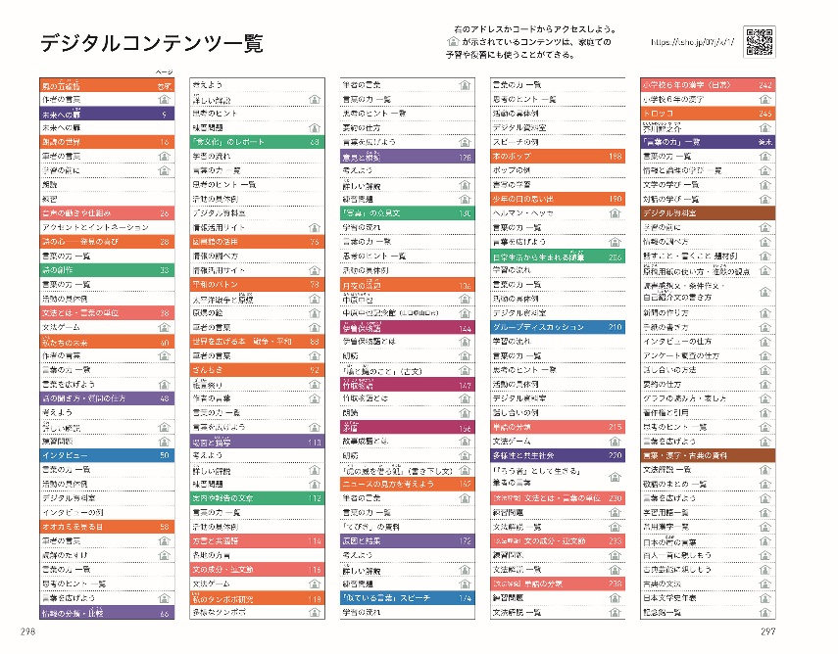
・教科書に沿って学習を進めることで、「主体的・対話的で深い学び」が実現できるように工夫されている。各教材冒頭の「見通す」で学習の見通しを持ち、教材末の「振り返る」で学習を振り返るとともに、次の学習への展望を持つという仕組みによって、生徒が主体的に学習できる。また、教科書全体を通して、協働的な学びの場面が多く設定されている。
⇒「話すこと・聞くこと」「書くこと」「読むこと」の各教材
・教科書に示されているQRコードから利用できるデジタルコンテンツ（QRコンテンツ）が充実している。授業の導入に使えるものや、生徒の理解や活動を助けるもの、学力を定着させるもの、学習をより深められるものなど、多彩なコンテンツが用意されており、個別最適な学びが実現できるように工夫されている。
⇒各学年巻末折り込み「デジタルコンテンツ一覧」「主なデジタルコンテンツ」

1年p.297 「デジタルコンテンツ一覧」
〔知識及び技能〕に関わる学習内容の改善・充実
観点03 語彙等に関する内容の改善・充実が図られているか。
・「読むこと」教材のてびきの中の「広がる言葉」では、作品中の表現と関連する言葉を学ぶことを通して、語感を磨き語彙を豊かにすることができる。また、「広がる言葉」と関連するQRコンテンツ「言葉を広げよう」には、1870語の言葉のリストが用意されており、意味・用例を知ることができる。
⇒1年p.65「オオカミを見る目」の「広がる言葉」、p.205「少年の日の思い出」の「広がる言葉」ほか、「読むこと」の各教材、QRコンテンツ「言葉を広げよう」

1年p.205 「広がる言葉」（「少年の日の思い出」）

・「日本語探検」では、キャラクターが日本語の不思議な世界を探検するストーリー仕立ての文章を読みながら、日本語の決まりや特徴を楽しく学ぶことができる。
⇒1年p.114「方言と共通語」、2年p.51「敬語」、3年p.124「言葉の移り変わり」ほか
・文法教材は、学習の導入としての「文法の窓」と、詳しい解説の「文法解説」の2部構成になっている。前者では、ゲーム仕立ての教材で楽しく学ぶことができ、後者では、文法事項を体系的に整理して学ぶことができる。
⇒1年p.215・p.238「単語の分類」、2年p.30・p.226「活用のない自立語」、3年p.209・226「文法のまとめ」ほか
・「読むこと」教材で新出漢字が多く掲出されており、文脈の中で漢字を学べるようになっている。また、「漢字道場」では、漢字の基礎知識を得ながら、新出漢字を効率よく学ぶことができる。1・2年には、小学校6年で学んだ全ての漢字を書いて練習できる教材が用意されている。
⇒1年p.134「漢字の部首」、p.242「小学校6年の漢字〈日常〉」、2年p.28「同訓異字」、3年p.46「送り仮名」ほか

観点04 情報の扱い方に関する内容の改善・充実が図られているか。
・「情報の扱い方に関する事項」に示された内容は、「話すこと・聞くこと」「書くこと」「読むこと」教材で扱われており、どの教材で扱われているのかが各学年巻頭に明示されている。
⇒各学年p.6「領域別 教材一覧」
・「情報と論理の学び」の各教材では、原因と結果、意見と根拠、具体と抽象などの情報と情報との関係の捉え方や、比較や分類、関係づけなどの情報の整理の仕方を、生徒にとって身近な例を題材に、体系的に学ぶことができる。
⇒1年p.66「情報の分類・比較」、p.128「意見と根拠」、2年p.66「情報の関係の表し方」、p.166「具体と抽象」、3年p.116「具体例、根拠、反対の関係」ほか
・「情報と論理の学び」の教材や、読書教材の「読書と情報」では、情報の信頼性の確かめ方が扱われており、情報社会を生きるうえで欠かせない情報リテラシーを育成することができる。
⇒2年p.76「インターネット・新聞の活用」、3年p.62「情報の信頼性の確かめ方」ほか
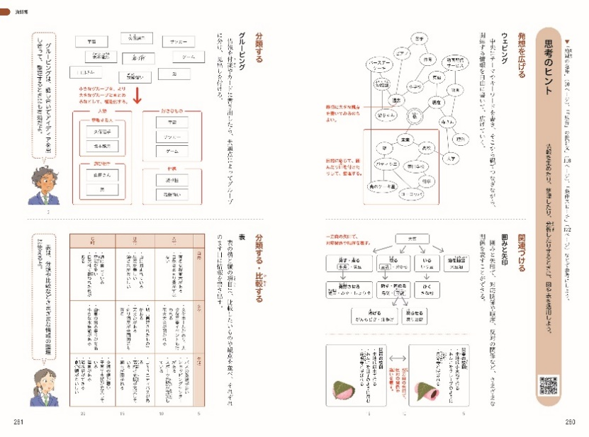
・「書くこと」教材や、1年の資料編では、著作権に関する知識、引用の仕方や出典の示し方が扱われており、情報活用能力の育成が図られている。また、QRコンテンツには、1年の資料編「著作権と引用」の、より詳しい解説が用意されており、全学年で活用できる。
⇒1年p.68「『食文化』のレポート」、p.279「著作権と引用」ほか、QRコンテンツ「著作権と引用」
・全学年の資料編およびQRコンテンツに、「思考のヒント」として、思考ツールの使い方が掲載されている。また、「話すこと・聞くこと」「書くこと」「読むこと」の教材中には、「思考のヒント」を参照する場面が示され、資料編やQRコンテンツを参考に、思考ツールの活用を促す工夫がされている。
⇒1年p.280、2年p.284、3年p.280「思考のヒント」ほか、QRコンテンツ「思考のヒント 一覧」
3年p.280 資料編「思考のヒント」

観点05 伝統的な言語文化に関する内容の改善・充実が図られているか。また、伝統的な言語文化に親しみ、継承・発展させる態度の育成にふさわしい教材が選定されているか。
・我が国で長く読み継がれてきた優れた古典作品が、文種や内容、成立年代のバランスを考慮して取り上げられている。各教材とも作品や作者についての解説が掲載されており、伝統的な言語文化を尊重し継承する態度を養える。
⇒1年p.144「伊曽保物語」、2年p.124「枕草子・徒然草」、3年p.130「万葉・古今・新古今」ほか、古典の各教材
・1年の最初の古典教材「移り行く浦島太郎の物語」では、「浦島太郎」を題材に、古典を学ぶ意義が示されており、古典に興味を持ち、古典に親しめるように工夫されている。
⇒1年p.140「移り行く浦島太郎の物語」
・折り込みを用いるなどして、古典作品のあらすじや歴史的背景が、色彩豊かな絵巻や資料性の高い図版とともに掲載されており、古典を深く理解し、鑑賞することができるように工夫されている。
⇒1年p.149「竹取物語」（あらすじ）、2年p.134「平家物語」（歴史的背景や印象的なエピソード）、3年p.140「おくのほそ道」（旅程図や平泉に関する資料）
・古典教材のてびきの中の「資料」では、教科書に掲載されていない章段のあらすじや、古典作品に関連する知識が紹介されている。また、資料編には、本編での学習を広げたり深めたりできる発展的・補充的な教材が掲載されている。さらに、QRコンテンツには、生徒の理解や活動を助けたり、生徒が学習をより深められたりするコンテンツが用意されているなど、資料が充実しており、全ての生徒が古典を学ぶ楽しさを味わえるように工夫されている。
⇒1年p.155「受け継がれる『竹取物語』」（「竹取物語」）、2年p.151「漢詩を楽しむ」（「漢詩」）、3年p.147「芭蕉の『聖地巡礼』」（「おくのほそ道」）ほか、古典の各教材
・各学年8か所ある扉に、四季折々の詩歌が印象的な写真とともに掲載されているなど、豊かな日本語に触れる機会が多く設けられている。扉の詩歌は、各学年巻頭で一覧することができる。
⇒1年p.27「チューリップ」、p.39「最後のシャボン」、2年p.19「桜ばな……」、p.31「さみしくて……」、3年p.19「菜の花が……」、p.33「水の地球……」ほか、各学年各扉、巻頭見返し

観点06 読書に関する内容の改善・充実が図られているか。
・全ての学習の基盤ともなる読書が重視され、「読書案内」や「読書と情報」「読書活動」の充実が図られるなど、生徒の豊かな読書生活を支援する工夫がされており、生徒が進んで読書をし、読書を通して人生を豊かにしようとする態度を養うことができる。
・読書教材は、各学年とも、夏休み前・冬休み前の2か所に設けられている。前者の〈読書1〉では、1年「戦争・平和」、2年「日本文化」、3年「働き方・生き方」のテーマが設定され、テーマに沿った作品を読んだうえで、同じテーマで読み比べや読み広げができる。後者の〈読書2〉では、複数の作品（抜粋）を読むことを通して、読書を楽しみ、読書の意義や効用を感じることができる。
⇒1年p.78「平和のバトン」（読書1）、2年p.174「メディアの垣根を越えて」（読書2）、3年p.178「本との付き合い方」（読書2）ほか
・1・2年の「読書と情報」では、図書館や新聞、インターネットを活用して情報を収集する力（情報活用能力）を育成できる。また、各学年の「読書活動」では、本を読み、本について語り合うことの楽しさを味わったり、本との関わり方を考えたりすることができ、進んで読書をしようとする態度を養える。
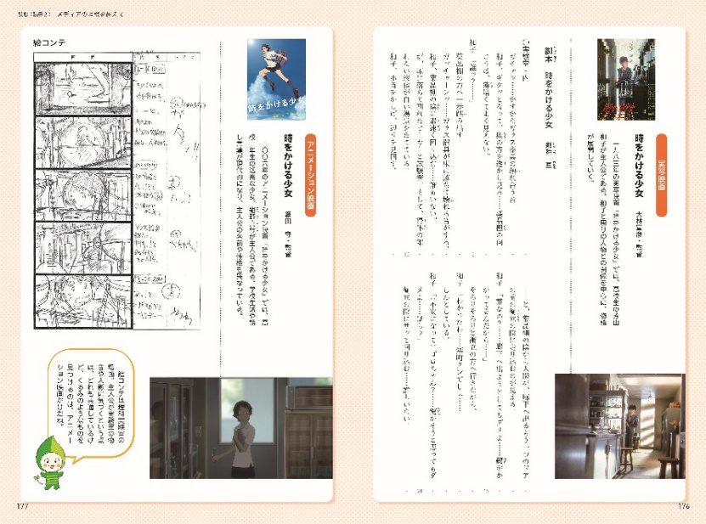
⇒1年p.76「図書館の活用」（読書と情報）、2年p.76「インターネット・新聞の活用」（読書と情報）、p.182「ビブリオバトル」（読書活動）、3年p.80「読書会の方法」（読書活動）ほか
・「読むこと」教材や読書教材、「未来への扉」、資料編など、随所に「読書案内」が用意されている。3年間で合計422冊の、さまざまな種類・テーマの本が紹介され、著名人の推薦本も紹介されているなど、生徒の多様な興味に応えられるように配慮されている。
⇒1年p.88「世界を広げる本 戦争・平和」、p.90「夏休みにおすすめの本」、2年p.180「世界を広げる本 ほかのメディアへ」、3年p.222「未来を考える本」、p.272「中学生におすすめの本」ほか
2年p.174 「メディアの垣根を越えて」

〔思考力、判断力、表現力等〕に関わる学習内容の改善・充実
観点07 思考力、判断力、表現力等が、確実に習得できるように工夫されているか。
・「話すこと・聞くこと」「書くこと」「読むこと」の各教材で育成する資質・能力が、「言葉の力」として、生徒にも分かりやすい表現で明示されている。
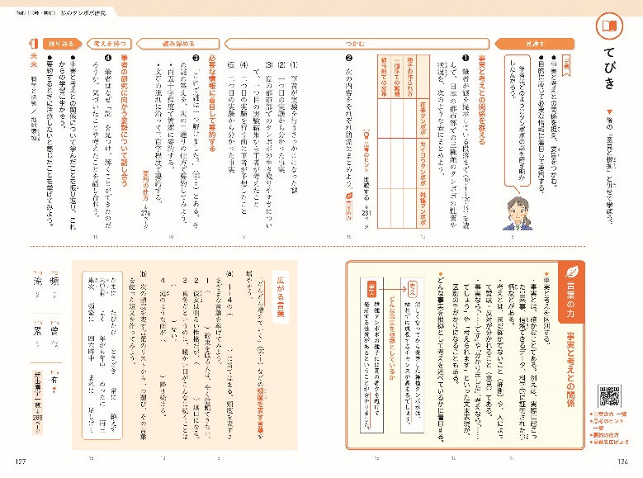
⇒1年p.126「事実と考えとの関係」（「私のタンポポ研究」）、p.131・132「根拠の示し方」「意見文の感想交換」（「『写真』の意見文」）、p.176・177「スピーチの構成」「聞き手の反応を踏まえた話し方」（「『似ている言葉』スピーチ」）ほか、「話すこと・聞くこと」「書くこと」「読むこと」の各教材
・「言葉の力」は、「読むこと」教材で習得したことを、続く「話すこと・聞くこと」「書くこと」教材で活用・定着できるように、領域間の関連が図られており、効率よく身につけられるようになっている。さらに「言葉の力」は、育成する力の系統ごとに整理され、3年間を通して系統的・段階的に積み上げられるように配置されている。
⇒1年p.126「事実と考えとの関係」（「私のタンポポ研究」）→p.131・132「根拠の示し方」「意見文の感想交換」（「『写真』の意見文」）ほか
＊学習の系統性・段階性、領域間の関連について、詳しくは観点11をご参照ください。

1年p.126 「事実と考えとの関係」（「私のタンポポ研究」）

・各教材冒頭の「見通す」に、育成する「言葉の力」に対応する目標、および、生徒目線で書かれた「問いかけ」が明示され、生徒が何に着目して学習すればよいのかが分かるようになっている。また、各教材末の「振り返る」で、生徒が学習した「言葉の力」を自分の言葉で言語化して確認できるようになっており、育成すべき資質・能力を確実に習得できるように、教材の仕組みが工夫されている。
⇒1年p.40・46・47「私たちの未来」、p.130・133「『写真』の意見文」、p.174・178「『似ている言葉』スピーチ」ほか、「話すこと・聞くこと」「書くこと」「読むこと」の各教材
・「話すこと・聞くこと」「書くこと」「読むこと」の各教材では、日常生活や社会生活を題材にした多彩な言語活動が用意されており、他教科の学習や日常生活・社会生活で必要となる思考力、判断力、表現力等の基盤が、国語の学習で培えるように工夫されている。
⇒1年p.68「『食文化』のレポート」、2年p.168「プレゼンテーション」、3年p.106「受け取る『利他』」ほか
・「話すこと・聞くこと」「書くこと」「読むこと」の学習を支える基礎力を取り立てて鍛える教材「学びを支える言葉の力」が用意されており、基礎的な力を習得し、それを前後の3領域の学習で活用できるように、教材の配列が工夫されている。「学びを支える言葉の力」には、次の3系統がある。
〔 情報と論理の学び 〕情報の扱い方や論理的な考え方の基礎を学ぶ
⇒1年p.128「意見と根拠」、2年p.166「具体と抽象」、3年p.62「情報の信頼性の確かめ方」ほか
＊「情報と論理の学び」について、詳しくは観点04をご参照ください。
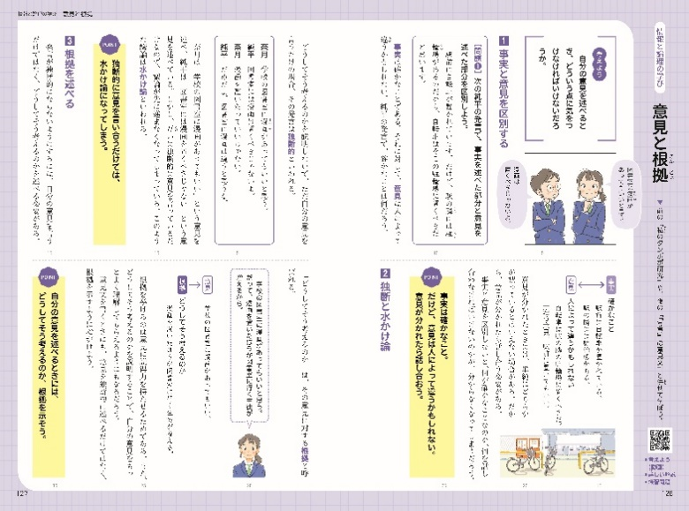
〔 文学の学び 〕文学の読解の基礎を学ぶ
⇒1年p.110「場面と描写」、2年p.94「人物像」、3年p.100「対比と象徴」
〔 対話の学び 〕対話の基礎を学ぶ
⇒1年p.48「話の聞き方・質問の仕方」、2年p.46「異なる考えの聞き方」、3年p.202「合意形成の仕方」
・「学びを支える言葉の力」には、学習の導入としてのアニメーションや、教科書で扱っている内容をより詳しく学ぶことのできる「詳しい解説」、理解の定着を図る「練習問題」が、QRコンテンツとして用意されている。
⇒「学びを支える言葉の力」の各教材のQRコンテンツ「考えよう」「詳しい解説」「練習問題」

1年p.128 「意見と根拠」
主体的・対話的で深い学びを実現するための学習内容の改善・充実
観点08 生徒が主体的に学習に取り組み、協働して問題を解決するといった、主体的・対話的で深い学びが実現できるように工夫されているか。
・教科書全体を通して、多様な個性を持ったキャラクターに倣って主体的に学習を進めるスタイルが貫かれている。問題解決的な言語活動が多く設けられ、生徒どうしが助言し合ったり、議論を通して考えを深めたり、互いの考えを生かして結論をまとめたりするなど、協働して学びを深められるように工夫されている。
⇒2年p.68「『地域の魅力』の紹介文」、p.168「プレゼンテーション」、p.207「リンクマップによる話し合い」ほか
・「話すこと・聞くこと」「書くこと」「読むこと」の各教材冒頭に、キャラクターによる生徒目線の「問いかけ」が示されており、生徒が学習の見通しを持って主体的に学ぶことができる。また、各教材末に「振り返る」が設けられており、生徒が学習を振り返るとともに、次の学習への展望を持つことができるように工夫されている。
⇒1年p.40・47「私たちの未来」、p.130・133「『写真』の意見文」、p.174・178「『似ている言葉』スピーチ」ほか、「話すこと・聞くこと」「書くこと」「読むこと」の各教材
・「話すこと・聞くこと」「書くこと」「読むこと」の各教材には、関連する「未来を考えるための9つのテーマ」が示されている。また、各学年末の教材「未来への扉」の中に、全ての教材と「未来を考えるための9つのテーマ」との関連が一覧で示されている。国語の学習を通して自分や社会の未来について考えることができるように工夫されている。
⇒1年p.227「多様性と共生社会」、2年p.223「地球環境と人間社会」、3年p.221「国際社会と私たち」ほか、「話すこと・聞くこと」「書くこと」「読むこと」の各教材
＊「未来を考えるための9つのテーマ」について、詳しくは観点18をご参照ください。

観点09 生徒が自らの目標を持ち、学習を調整しながら主体的に取り組むといった、個別最適な学び（個に応じた指導）ができるように工夫されているか。
・各学年巻頭の「領域別 教材一覧」には、1年間の学習内容と育成する「言葉の力」が一覧で示されており、生徒が1年間の学習の見通しを持つことができる。
⇒各学年p.6「領域別 教材一覧」
・各学年巻末の「『言葉の力』一覧」には、中学校3年間の「言葉の力」が一覧で示されており、生徒が3年間の学習の見通しを持ったり、既習事項を振り返ったりすることができる。さらに、QRコンテンツでは、3年間の「言葉の力」の詳細な内容を一覧でき、復習に活用することができる。
⇒各学年巻末「『言葉の力』一覧」、QRコンテンツ「言葉の力 一覧」
・「話すこと・聞くこと」「書くこと」の各教材では、言語活動の各過程の具体例や完成作品例、対話の例が豊富に示されており、生徒の多様な思考・表現を支援するように工夫されている。QRコンテンツには、さらに豊富な具体例が用意されており、生徒が必要に応じて活用できるようになっている。
⇒1年p.68「『食文化』のレポート」、2年p.168「プレゼンテーション」、3年p.64「『環境』の新聞」ほか、「話すこと・聞くこと」「書くこと」の各教材、「話すこと・聞くこと」「書くこと」の各教材のQRコンテンツ「活動の具体例」
・資料編には、各学年とも、本編の「読むこと」教材に関連する別の小説・説明文や古典作品、古典作品の解説などが掲載されており、本編の作品と読み比べたり、読み広げたりすることができる。中学生に読んでほしい近代文学の名作（芥川龍之介「トロッコ」、夏目漱石「坊っちゃん」、森鷗外「最後の一句」）も掲載されている。
⇒1年p.246「トロッコ」、p.254「そこに僕はいた」、p.261「『常識』は変化する」、p.265「さまざまな古典作品」ほか
・資料編には、「原稿用紙の使い方・推敲の観点」「要約の仕方」「思考のヒント」（思考ツール）などの、「話すこと・聞くこと」「書くこと」「読むこと」の学習に役立つ資料が掲載されている。QRコンテンツには、「デジタル資料室」「言葉・漢字・古典の資料」など、さらに豊富な資料が用意され、生徒が適宜活用できるようになっている。
⇒1年p.275「原稿用紙の使い方・推敲の観点」、p.276「要約の仕方」、p.280「思考のヒント」ほか、QRコンテンツ「デジタル資料室」「言葉・漢字・古典の資料」
・QRコンテンツには、教材ごとに、生徒の理解や活動を助けたり、生徒が学習をより深められたりするコンテンツが用意されており、個別最適な学びが実現できるように工夫されている。
⇒QRコンテンツ「読解のたすけ」（1年「オオカミを見る目」ほか）、「朗読」（古典各教材）、「詳しい解説」（「情報と論理の学び」各教材）ほか
・各学年巻頭には「デジタルコンテンツの使い方」が、巻末折り込みには「デジタルコンテンツ一覧」「主なデジタルコンテンツ」が掲載されており、生徒がQRコンテンツを主体的に活用できるように工夫されている。
⇒各学年p.11「デジタルコンテンツの使い方」、巻末折り込み「デジタルコンテンツ一覧」「主なデジタルコンテンツ」

内容の取り扱い――構成・配列・分量
観点10 全体の構成・配列や分量は適切か。
・教科書は本編と資料編から成り、学習指導要領の内容は本編に網羅されている。資料編には、「読むこと」の補充教材と、学習の参考となる資料が掲載されている。さらに、多数のQRコンテンツが用意されており、個別最適な学びを支援できるように配慮されている。QRコンテンツは、1年に143、2年に142、3年に130あり、1年間の学習を支えるうえで十分な量を備えている。
⇒各学年p.2「目次」、巻末折り込み「デジタルコンテンツ一覧」
・本編の内容は、生徒や先生の過度な負担とならないように精選されており、資料編とQRコンテンツを活用することで、学習を補充したり、発展させたりすることができる。
・3学期制にも2学期制にも対応できるように、「話すこと・聞くこと」「書くこと」「読むこと」の学習指導のバランスを考慮して、教材が配列されている。
＊詳しくは、別冊「『新編 新しい国語』教材一覧/領域別 学習内容一覧」をご参照ください。

観点11 各領域の学習の系統性・段階性、領域間の関連が図られているか。
・「話すこと・聞くこと」「書くこと」「読むこと」の各領域とも、中学校3年間を通した系統性・段階性を持って目標が立てられ、「言葉の力」が配列されている。感性・想像力、論理的思考力、伝え合う力など、さまざまな系統の力を偏りなく習得することができる。
⇒各学年巻末「『言葉の力』一覧」
・「言葉の力」は指導事項に基づいたうえで、実際の活動場面に即した具体的な内容になっている。また、特定の教材だけでなく、他の教材や他教科の学習、日常生活・社会生活のさまざまな場面で生かせる汎用性を備えたものになっている。
⇒1年p.46「描写」（「私たちの未来」）、p.69・70「比較による題材設定」「レポートの構成」（「『食文化』のレポート」）、p.176・177「スピーチの構成」「聞き手の反応を踏まえた話し方」（「『似ている言葉』スピーチ」）ほか、「話すこと・聞くこと」「書くこと」「読むこと」の各教材
・「言葉の力」は、「読むこと」教材で習得したことを、続く「話すこと・聞くこと」「書くこと」教材で活用・定着できるように、領域間の関連が図られており、さらに3年間を通して系統的・段階的に積み上げられるように配置されている。
⇒1年p.126「事実と考えとの関係」（「私のタンポポ研究」）→p.131・132「根拠の示し方」「意見文の感想交換」（「『写真』の意見文」）ほか
・「話すこと・聞くこと」「書くこと」「読むこと」の基礎力を鍛える教材「学びを支える言葉の力」（「情報と論理の学び」「文学の学び」「対話の学び」）が用意されており、基礎的な力を習得し、それを前後の3領域の学習で活用できるように、教材の配列が工夫されている。
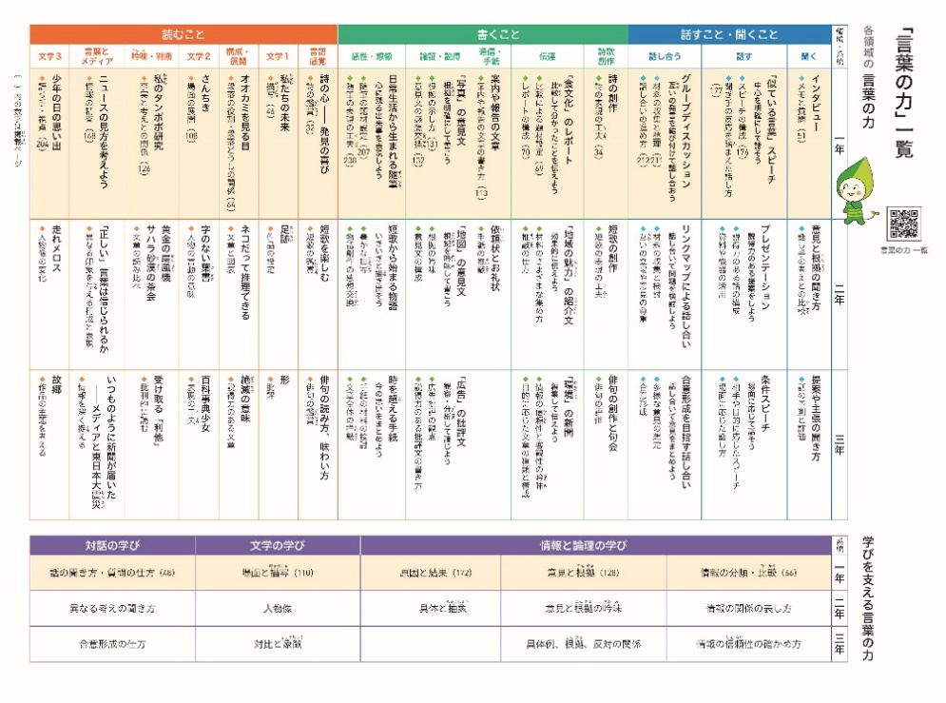
⇒1年p.128「意見と根拠」、2年p.94「人物像」、3年p.202「合意形成の仕方」ほか
＊「学びを支える言葉の力」について、詳しくは観点07をご参照ください。

1年巻末 「『言葉の力』一覧」

内容の取り扱い――領域ごとの特色
●話すこと・聞くこと
観点12 学習指導要領に示された指導事項が系統的に押さえられ、言語活動が十分に扱えるようになっているか。また、授業時数が十分に確保されているか。
・「話すこと・聞くこと」教材は、〈聞く〉〈話す〉〈話し合う〉の3系統から成り、教材ごとに、重点的に扱う指導事項に基づく目標および「言葉の力」が明示されている。全ての指導事項が扱われ、言語活動例が網羅されている。
・「話すこと・聞くこと」の授業時数として、1・2年で16時間、3年で11時間が配当され、指導計画作成上の配慮事項として示された時数を満たしている。

〈 系統と教材・言葉の力 〉
系統 | 1年 教材・◆言葉の力 | 2年 教材・◆言葉の力 | 3年 教材・◆言葉の力
聞く | インタビュー  ◆メモと質問 | 意見と根拠の聞き方  ◆話し手の考えとの比較 | 提案や主張の聞き方  ◆話の予測と評価
話す | 「似ている言葉」スピーチ  ◆スピーチの構成  ◆聞き手の反応を踏まえた話し方 | プレゼンテーション  ◆説得力のある話の構成  ◆資料や機器の活用 | 条件スピーチ  ◆相手や目的に応じたスピーチ  ◆場面に応じた話し方
話し合う | グループディスカッション  ◆材料の収集と整理  ◆話し合いの進め方 | リンクマップによる話し合い  ◆材料の収集と検討  ◆互いの立場や意見の尊重 | 合意形成を目指す話し合い  ◆多様な意見の想定  ◆合意形成
＊各系統のねらいや、各教材の配当時数について、詳しくは、別冊「『新編 新しい国語』教材一覧／領域別 学習内容一覧」をご参照ください。

観点13 資質・能力の着実な習得と活用のために、教材の構成などが工夫されているか。
・各教材冒頭の「見通す」に、育成する「言葉の力」に対応する目標、および、生徒目線で書かれた「問いかけ」が明示され、生徒が何に着目して学習すればよいのかが分かるようになっている。また、各教材末の「振り返る」で、生徒が学習した「言葉の力」を自分の言葉で言語化して確認でき、育成すべき資質・能力を確実に習得できるように工夫されている。
⇒1年p.50「インタビュー」、2年p.168「プレゼンテーション」、3年p.204「合意形成を目指す話し合い」ほか
・資料編には、「話し合いの方法」など、「話すこと・聞くこと」の学習に役立つ資料が掲載されている。さらに、QRコンテンツ「デジタル資料室」には多くの資料が用意されており、生徒が授業中の個別の活動や家庭学習において、必要に応じて活用できるように工夫されている。
⇒2年p.283「話し合いの方法」、QRコンテンツ「デジタル資料室」
・各教材に、学習に役立つQRコンテンツが用意されており、教科書に示されたQRコードから閲覧することができる。「話すこと・聞くこと」教材では、学習の手順が分かるアニメーションや、スピーチや話し合いの映像、言語活動の豊富な具体例や対話例、思考ツールなどが用意されており、生徒が学習の見通しを持ったり、理解や活動の助けとしたり、学習をより深めたりすることができる。
⇒各学年巻末折り込み「デジタルコンテンツ一覧」「主なデジタルコンテンツ」

●書くこと
観点14 学習指導要領に示された指導事項が系統的に押さえられ、言語活動が十分に扱えるようになっているか。また、授業時数が十分に確保されているか。
・「書くこと」教材は、〈詩歌創作〉〈伝達〉〈通信・手紙〉〈論証・説得〉〈感性・想像〉の5系統から成り、教材ごとに、重点的に扱う指導事項に基づく目標および「言葉の力」が明示されている。全ての指導事項が扱われ、言語活動例が網羅されている。
・「書くこと」の授業時数として、1・2年で31時間、3年で21時間が配当され、指導計画作成上の配慮事項として示された時数を満たしている。

〈 系統と教材・言葉の力 〉
系統 | 1年 教材・◆言葉の力 | 2年 教材・◆言葉の力 | 3年 教材・◆言葉の力
詩歌創作 | 詩の創作  ◆詩の表現の工夫 | 短歌の創作  ◆短歌の表現の工夫 | 俳句の創作と句会  ◆俳句の評価
伝達 | 「食文化」のレポート  ◆比較による題材設定  ◆レポートの構成 | 「地域の魅力」の紹介文  ◆材料のさまざまな集め方  ◆推敲の仕方 | 「環境」の新聞  ◆情報の信頼性と客観性の吟味  ◆目的に応じた文章の種類と構成
通信・手紙 | 案内や報告の文章  ◆案内や報告の文章の書き方 | 依頼状とお礼状  ◆手紙の推敲
論証・説得 | 「写真」の意見文  ◆根拠の示し方  ◆意見文の感想交換 | 「地図」の意見文  ◆根拠の吟味  ◆意見文の構成 | 「広告」の批評文  ◆広告批評の観点  ◆説得力のある批評文の書き方
感性・想像 | 日常生活から生まれる随筆  ◆随筆の題材設定  ◆随筆の表現の工夫 | 短歌から始まる物語  ◆豊かな描写  ◆物語創作の感想交換 | 時を超える手紙  ◆手紙の材料の検討  ◆文章全体の推敲
＊各系統のねらいや、各教材の配当時数について、詳しくは、別冊「『新編 新しい国語』教材一覧／領域別 学習内容一覧」をご参照ください。

観点15 資質・能力の着実な習得と活用のために、教材の構成などが工夫されているか。
・各教材冒頭の「見通す」に、育成する「言葉の力」に対応する目標、および、生徒目線で書かれた「問いかけ」が明示され、生徒が何に着目して学習すればよいのかが分かるようになっている。また、各教材末の「振り返る」で、生徒が学習した「言葉の力」を自分の言葉で言語化して確認でき、育成すべき資質・能力を確実に習得できるように工夫されている。
⇒1年p.68「『食文化』のレポート」、2年p.202「短歌から始まる物語」、3年p.118「『広告』の批評文」ほか
・資料編には、「原稿用紙の使い方・推敲の観点」「著作権と引用」など、「書くこと」の学習に役立つ資料が掲載されている。さらに、QRコンテンツ「デジタル資料室」には多くの資料が用意されており、生徒が授業中の個別の活動や家庭学習において、必要に応じて活用できるように工夫されている。
⇒1年p.275「原稿用紙の使い方・推敲の観点」、p.279「著作権と引用」ほか、QRコンテンツ「デジタル資料室」
・各教材に、学習に役立つQRコンテンツが用意されており、教科書に示されたQRコードから閲覧することができる。「書くこと」教材では、学習の手順が分かるアニメーションや、言語活動の豊富な具体例や完成作品例、思考ツールなどが用意されており、生徒が学習の見通しを持ったり、理解や活動の助けとしたり、学習をより深めたりすることができる。
⇒各学年巻末折り込み「デジタルコンテンツ一覧」「主なデジタルコンテンツ」

●読むこと
観点16 学習指導要領に示された指導事項が系統的に押さえられ、言語活動が十分に扱えるようになっているか。また、授業時数が十分に確保されているか。
・「読むこと」教材は8系統から成り、詩教材は各学年3か所に掲載されている。教材ごとに、重点的に扱う指導事項に基づく目標および「言葉の力」が明示されている。全ての指導事項が扱われ、言語活動例が網羅されている。
・文学の系統は、〈言葉の学習〉〈言語感覚〉〈文学1〉〈文学2〉〈文学3〉の5系統から成る。定評のある作品に加えて、現代の優れた書き手による、中学生の感性に合った新鮮な作品が掲載されている。
・各学年冒頭の〈言葉の学習〉にはそれぞれ、言葉への意識を高め、言葉への感性を豊かにすることのできる随筆が掲載されており、学年の初めの、国語の学習の導入にふさわしい教材となっている。
・説明文の系統は、〈構成・展開〉〈吟味・判断〉〈言葉とメディア〉の3系統から成る。本編・資料編合わせて13作品中11作品が教科書のための書き下ろしであり、指導事項や言語活動例に沿った文章となっている。
・詩教材は、〈巻頭詩〉〈日本語のしらべ〉〈詩の言葉〉の3種類があり、それぞれ音読に適した爽やかな詩、日本語のリズムや響きを味わう近代の名詩、内容をじっくりと読み深めたい詩が掲載されている。
・「読むこと」の授業時数として、1・2年で51時間、3年で48時間が配当され、十分な時数が確保されている。

〈 系統と教材・言葉の力 〉
系統 |  | 1年 教材・◆言葉の力 | 2年 教材・◆言葉の力 | 3年 教材・◆言葉の力
言葉の学習 |  | 朗読の世界 | あの夕暮れへ帰る | 世界への入り口
言語感覚 |  | 詩の心――発見の喜び  ◆詩の鑑賞 | 短歌を楽しむ  ◆短歌の鑑賞 | 俳句の読み方、味わい方  ◆俳句の鑑賞
文学1 |  | 私たちの未来  ◆描写 | 足跡  ◆作品の設定 | 形  ◆批評
構成・展開 |  | オオカミを見る目  ◆段落の役割・段落どうしの関係 | ネコだって推理できる  ◆文章と図表 | 絶滅の意味  ◆説得力のある文章
文学2 |  | さんちき  ◆場面の展開 | 字のない葉書  ◆人物の言動の意味 | 百科事典少女  ◆表現の工夫
吟味・判断 |  | 私のタンポポ研究  ◆事実と考えとの関係 | 黄金の扇風機  サハラ砂漠の茶会  ◆文章の読み比べ | 受け取る「利他」  ◆批判的に読む
言葉とメディア |  | ニュースの見方を考えよう  ◆情報の精査 | 「正しい」言葉は信じられるか  ◆異なる印象を与える構成と表現 | いつものように新聞が届いた  ――メディアと東日本大震災  ◆情報を深く捉える
文学3 |  | 少年の日の思い出  ◆語り手・視点 | 走れメロス  ◆人物像の変化 | 故郷  ◆作品の主題を考える
詩 | 巻頭詩 | 風の五線譜 | 未来へ | 生命は
 | 日本語のしらべ | 月夜の浜辺 | 落葉松 | 初恋
 | 詩の言葉 | わたしの中にも | わたしが一番きれいだったとき | レモン哀歌  生ましめんかな
＊各系統のねらいや、各教材の配当時数について、詳しくは、別冊「『新編 新しい国語』教材一覧／領域別 学習内容一覧」をご参照ください。

観点17 資質・能力の着実な習得と活用のために、学習のてびきなどが工夫されているか。
・各教材冒頭に、育成する「言葉の力」に対応する、生徒目線で書かれた「問いかけ」が、てびき冒頭に目標が明示され、生徒が何に着目して学習すればよいのかが分かるようになっている。また、てびき末の「振り返る」で、生徒が学習した「言葉の力」を自分の言葉で言語化して確認でき、育成すべき資質・能力を確実に習得できるように工夫されている。
⇒1年p.40「私たちの未来」、2年p.56「ネコだって推理できる」、3年p.106「受け取る『利他』」ほか
・てびきには、目標に対応した問いが、「つかむ」「読み深める」「考えを持つ」の3段階で示されており、順を追って取り組むことで無理なく学習を深められるようになっている。また、〈言葉とメディア〉系統や古典教材には「書くこと」に関わる問いも設けられ、「読むこと」と「書くこと」の関連が図られている。
⇒1年p.46「私たちの未来」、2年p.162「『正しい』言葉は信じられるか」、3年p.114「受け取る『利他』」ほか
・「読むこと」および古典教材のてびきは見開きで構成されており、学習の見通しを持ち、設問に取り組み、振り返るという一連の流れが分かりやすく示されている。また、「言葉の力」の説明には図解が用いられ、学習のポイントが視覚的にも理解しやすくなっている。
⇒1年p.64「オオカミを見る目」、2年p.44「足跡」、3年p.60「絶滅の意味」ほか
・てびきでは、複数の情報を結び付けて考えたり、根拠を示して考えを述べたり、条件に従って記述したりするなど、PISA調査や全国学力・学習状況調査に見られるような問いが積極的に取り上げられている。
⇒1年p.168「ニュースの見方を考えよう」、2年p.110「黄金の扇風機／サハラ砂漠の茶会」、3年p.114「受け取る『利他』」ほか
・資料編には、本編の「読むこと」教材に関連する別の小説・説明文や、「要約の仕方」「思考のヒント」（思考ツール）などの学習に役立つ資料が掲載されている。さらに、QRコンテンツ「デジタル資料室」には多くの資料が用意されており、生徒が授業中の個別の活動や家庭学習において、必要に応じて活用できるように工夫されている。
⇒1年p.254「そこに僕はいた」、p.261「『常識』は変化する」、p.276「要約の仕方」、p.280「思考のヒント」ほか、QRコンテンツ「デジタル資料室」
・各教材に、学習に役立つQRコンテンツが用意されており、教科書に示されたQRコードから閲覧することができる。「読むこと」教材では、作品に関連する資料（映像など）や、著者のインタビュー映像、説明文の読解のたすけなどが用意されており、生徒が学習の見通しを持ったり、理解の助けとしたり、学習をより深めたりすることができる。
⇒各学年巻末折り込み「デジタルコンテンツ一覧」「主なデジタルコンテンツ」
内容の取り扱い――教材の選定
持続可能な社会の創り手の育成
観点18 国語の学習を通して、生徒が自分や社会の課題に向き合い、考えを深められるようになっているか。
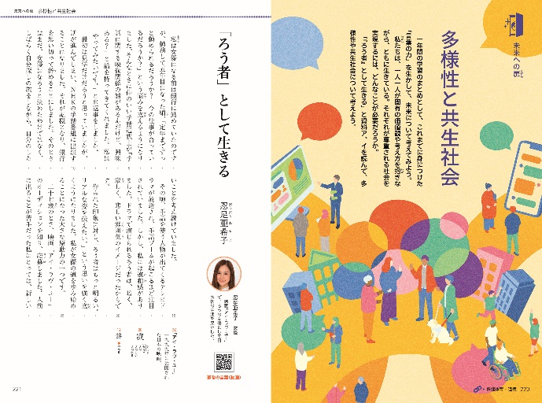
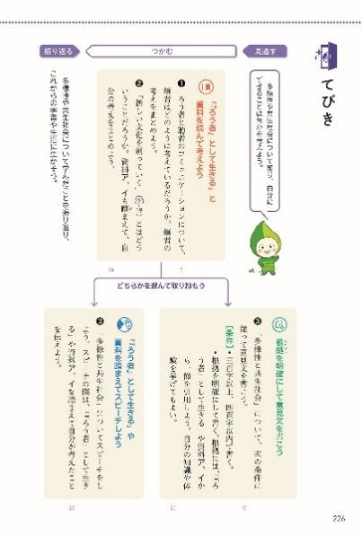
・教科書全体を通して、「未来を考えるための9つのテーマ」（「自己と他者」「学校・社会」「科学と探究」「安全・防災」「情報社会」「多様性」「伝統と文化」「地球環境」「平和・国際理解」）が設定されており、「話すこと・聞くこと」「書くこと」「読むこと」の各教材では、9つのテーマとの関連が図られている。国語の学習を通して自分や社会の課題と向き合えるように工夫されている。
⇒各学年p.9「未来への扉」、「話すこと・聞くこと」「書くこと」「読むこと」の各教材
・各学年末の教材「未来への扉」は、1年間の学習の総まとめとして設定されている。1年は「多様性」、2年は「地球環境」、3年は「平和・国際理解」について、それまでに学習した「言葉の力」を使って考えを深める教材となっている。生徒が対話を通して主体的に、自分や社会の未来について考えられるように工夫されている。
1年p.220
「多様性と共生社会」
⇒1年p.220「多様性と共生社会」、2年p.216「地球環境と人間社会」、3年p.214「国際社会と私たち」

他教科との関連（カリキュラム・マネジメント）
観点19 カリキュラム・マネジメントに資するよう、他教科の学習との関連が図られているか。
・書写、社会、理科、技術・家庭、保健体育、英語など、他教科等の学習内容と関連する題材が積極的に取り上げられ、関連があることを示す教科関連マークが付されている。
⇒1年p.78「平和のバトン」（社会）、p.220「多様性と共生社会」（保健体育・道徳）、2年p.96「依頼状とお礼状」（書写）、p.216「地球環境と人間社会」（社会・理科）、3年p.64「『環境』の新聞」（書写・理科）、p.188「いつものように新聞が届いた――メディアと東日本大震災」（社会・理科・保健体育・家庭）、p.214「国際社会と私たち」（社会・英語）ほか
・豊かな情操を育む文学作品、共感する心を養うドキュメンタリー、公共の精神を培う協働的な言語活動が豊富であり、道徳との関連が図られている。
⇒豊かな情操を育む：1年p.190「少年の日の思い出」、2年p.32「足跡」、3年p.84「百科事典少女」ほか
共感する心を養う：1年p.78「平和のバトン」、3年p.188「いつものように新聞が届いた――メディアと東日本大震災」ほか
公共の精神を培う：2年p.207「リンクマップによる話し合い」、3年p.64「『環境』の新聞」、p.204「合意形成を目指す話し合い」ほか
・「漢字道場」の「他教科で学ぶ漢字」では、社会、数学、理科、技術・家庭、保健体育の重要語句に含まれる漢字が取り上げられている。
⇒1年p.179、2年p.173、p.213、3年p.104、p.154「他教科で学ぶ漢字」
・「未来を考えるための9つのテーマ」を参考にして、カリキュラム・マネジメントを考えることができる。

発達段階への配慮
観点20 生徒の発達段階に即した題材・作品を取り上げているか。
・「話すこと・聞くこと」「書くこと」「読むこと」教材では、生徒の興味・関心を喚起し、日常生活や社会生活に関わる題材が取り上げられている。また、「読むこと」の文種や文章構成、文章量は、発達段階に適したものとなっている。
〔 話すこと・聞くこと 〕
1年：似ている言葉について調べ、スピーチする（p.174）、身の回りの物事のよさについて話し合い、考えをまとめる（p.210）など
2年：みんなで楽しめるスポーツを提案する（p.168）、多様な意見を想定して社会的課題について話し合い、結論を出す（p.207）など
3年：相手や目的、場の状況に応じてスピーチする（p.172）、地域社会をよりよくするために話し合い、合意を形成する（p.204）など
〔 書くこと 〕
1年：食文化について、比較の視点からレポートを書く（p.68）、体験した出来事を題材に随筆を書く（p.206）など
2年：地域の魅力を伝える紹介文を書く（p.68）、まちづくりについての意見文を書く（p.114）など
3年：環境問題についての新聞を編集する（p.64）、複数の広告を比較して批評文を書く（p.118）など
〔 読むこと 〕
1年：入学したばかりの中学生が主人公の短い小説（p.40「私たちの未来」）、グラフを扱った記録文（p.118「私のタンポポ研究」）、メディアリテラシーの入門的説明文（p.162「ニュースの見方を考えよう」）など
2年：現在の出来事と回想によって語られる、中学生が主人公の小説（p.32「足跡」）、「美」についての考えを比較する二つの評論文（p.102「黄金の扇風機」・p.106「サハラ砂漠の茶会」）など
3年：文学批評について学ぶための時代小説（p.34「形」）、生物の絶滅の是非について考える論説文（p.50「絶滅の意味」）、資料と併せて読んで、「利他」について考えを深める評論文（p.106「受け取る『利他』」・p.112「『利己』と『利他』」）など

小中・中高の接続
観点21 小学校の学習内容との関連が図られているか。
・小学校の学習内容（学習指導要領に示されている指導事項および言語活動例）を踏まえて、中学校3年間の「言葉の力」と言語活動が設定されており、学習指導要領に基づく小中9年間の系統性が図られている。
・小学校6年から中学校1年への学習の移行がスムーズに行えるよう、中1ギャップへの配慮がされている。1年最初の教材「朗読の世界」は、小学校高学年と同じ大きさの教科書体で示されている。また、1年前半の教材では、各領域にわたって小学校高学年の復習にもなるように配慮されている。
⇒1年p.16「朗読の世界」ほか
・古典教材では、小学校で音読などを通して代表的な作品の冒頭に触れていることを踏まえ、中学校では、同じ作品・章段であっても長めに掲載したり、別の章段を載せたり、資料を豊富に示したりすることで、古典作品への理解を促し、考えを深められるように工夫されている。
⇒古典の各教材
・1年資料編に「学習の前に」が設けられており、ノートの書き方や話の聞き方、辞書の引き方など、国語学習を進めるための基本事項を適宜確かめることができる。
⇒1年p.272「学習の前に」
・東京書籍発行の令和6年度小学校「新編 新しい国語」との整合性を踏まえ、系統性やコーナー名が設定されている。

観点22 高校の学習内容との関連が図られているか。
・3年には、高校への橋渡しになるよう、社会性の高い題材や言語活動が多く設定されている。また、論説文や評論文、報道など、高校で学習する文種が扱われている。
⇒3年p.106「受け取る『利他』」、p.172「条件スピーチ」、p.188「いつものように新聞が届いた――メディアと東日本大震災」、p.204「合意形成を目指す話し合い」、p.214「国際社会と私たち」ほか
・3年には、高校1年の必履修科目の「言語文化」を見据えたコラムが設けられている。
⇒3年p.41「生まれ変わる作品」（「形」）
・大学入学共通テストのねらいなどを踏まえ、図表を用いた実用的な文章を読み取ったり、さまざまな文章や主張を比較・精査したりする活動が多く設定されている。
⇒3年p.50「絶滅の意味」、p.106「受け取る『利他』」、p.214「国際社会と私たち」ほか
・古典では、3年の資料編に簡単な文語文法の知識が整理されて掲載されている。（文語文法は高校での学習内容であるため、発展的な学習の扱いとなる。）
⇒3年p.276「古典の文法」

地域性への配慮
観点23 地域性への配慮がされているか。
・各領域の教材の選定において、地域的な偏りが生じないように配慮されている。
・言語教材「方言と共通語」のほか、「さんちき」などの文学教材でも、方言に関心と愛着が持てるように配慮されている。
⇒1年p.92「さんちき」、p.114「方言と共通語」ほか

内容の取り扱い――表現・体裁
観点24 全ての生徒にとって使いやすい教科書となるように、表現や体裁などにおいて、特別支援教育やユニバーサルデザインの配慮がされているか。
・特別支援教育の観点から、全ページにわたり、内容とデザインについて専門家による検証・校閲が行われている。全ての生徒にとって、重要な部分の認識や学習の流れの理解がしやすいように配慮されている。
・カラーユニバーサルデザインの観点から、全ページにわたり、配色とデザインについて専門家による検証・校閲が行われている。生徒の色覚特性への配慮から、色以外の要素で識別できるように工夫されている。
⇒1年p.121・124（「私のタンポポ研究」）、p.233（「文の成分・連文節」）ほか

（左）1年p.233 （右）2年p.184

・「読むこと」教材では、本文各行の下に数字と点が付されており、生徒が行を数えやすいように配慮されている。
⇒「読むこと」の各教材
・小学校で学習していない漢字には、教材ごとの初出箇所に必ず振り仮名が付けられている。生徒の漢字への抵抗感を和らげ、漢字に読み慣れることができるように配慮されている。
・1年の「読むこと」教材の本文には、2・3年よりもひと回り大きな活字が用いられている。さらに、1年最初の教材「朗読の世界」の本文には、小学校高学年と同じ大きさの教科書体が用いられている。生徒が中学校の学習に抵抗を感じないように配慮されている。
⇒1年p.16「朗読の世界」ほか、「読むこと」の各教材
・本文書体に、小学校の教科書で使用されている教科書体に筆遣いや字形を近づけた、特別な明朝体が使われている。読む文字と書く文字との違いで生徒が混乱することのないように配慮されている。
・脚注欄などの小さめの文字の振り仮名にはゴシック体が使われており、読みやすさへの配慮がされている。

観点25 多様性への配慮がされているか。
・教科書に登場する4人の生徒のキャラクターは、さまざまなルーツやジェンダーレスな制服、左利きなど、実際の教室を想定して描かれており、生徒の多様性への配慮がされている。
⇒各学年p.5ほか
・教科書に掲載されている作品は、著者の社会的属性や年齢、性別等に偏りが出ないように選定されており、生徒が教科書を通して多様な考え方に触れられるように配慮されている。
⇒「読むこと」の各教材

観点26 印刷・製本は適切か。また、軽量化などの配慮がされているか。
・文字組みは読みやすく、イラストや写真は鮮明に美しく印刷されている。
・再生紙および植物油インキが用いられており、地球環境に配慮されている。また、印刷業界団体が定めた環境配慮基準を満たした「グリーンプリンティング認定工場」で印刷・製造が行われている。
・生徒の身体的負担への配慮から軽量化を図るため、令和3年度教科書に比べて各学年30ページ以上、3学年全体では100ページ以上のページ数が削減されている。学習の参考や深化・拡充のための資料は、QRコンテンツとして従来より多く用意されており、十分な学習を展開することができる。
・製紙会社との共同開発による本文用紙を用いることで、軽量化が図られている。軽く、かつ、裏写りを抑えた、文字が見やすい用紙であり、生徒の身体的負担が軽減される。
・製本には特に堅牢な針金綴じが用いられ、十分な耐久性がある。

学習への配慮
観点27 情報活用・ICT活用に関する工夫や配慮がされているか。
・各学年の「読むこと」の〈言葉とメディア〉系統では、メディアリテラシーについて深く学ぶことができる。また、読書教材の「読書と情報」や、「情報と論理の学び」の教材では、図書館の活用の仕方や情報収集の仕方、情報の信頼性の確かめ方などが扱われており、情報活用能力の育成が図られている。
⇒1年p.76「図書館の活用」、p.162「ニュースの見方を考えよう」、2年p.76「インターネット・新聞の活用」、3年p.62「情報の信頼性の確かめ方」ほか
・QRコンテンツを利用することができる教材にはQRコードが示されており、生徒がICT端末を使って、必要に応じて活用できる。映像やアニメーション、シミュレーション、資料など、1年に143、2年に142、3年に130の多彩なコンテンツが用意されている。
⇒各学年巻末折り込み「デジタルコンテンツ一覧」「主なデジタルコンテンツ」
・各学年巻頭折り込みには「デジタルコンテンツの使い方」が、巻末折り込みには「デジタルコンテンツ一覧」「主なデジタルコンテンツ」が掲載されており、生徒がQRコンテンツを主体的に活用できるように工夫されている。
⇒各学年p.11「デジタルコンテンツの使い方」、巻末折り込み「デジタルコンテンツ一覧」「主なデジタルコンテンツ」
・学習者用デジタル教科書、および、指導者用デジタル教科書（教材）の発行が予定されている。

観点28 個別最適な学びを実現するための、家庭学習・自学自習への配慮がされているか。
・「読むこと」教材の脚注語彙や「広がる言葉」、資料編の補充教材や参考資料など、家庭学習でも扱える教材や学習内容が用意されている。資料編の補充教材は、本編での学習を生かして読むことができるように工夫されている。
⇒1年p.47「広がる言葉」（「私たちの未来」）、p.261「『常識』は変化する」、p.276「要約の仕方」ほか
・家庭学習や自学自習で扱えるQRコンテンツが多数用意されており、各学年巻末折り込みの「デジタルコンテンツ一覧」に、家庭学習マークによって明示されている。生徒の理解や活動を助けるもの、学力を定着させるもの、学習をより深められるものなど、多彩なコンテンツが用意されており、個別最適な学びが実現できるように工夫されている。
⇒各学年巻末折り込み「デジタルコンテンツ一覧」

観点29 PISA調査や全国学力・学習状況調査で求められる学力の向上のための取り組みは十分か。
・「学びを支える言葉の力」（「情報と論理の学び」「文学の学び」「対話の学び」）では、国語のみならず、全ての教科の学習の基盤となる基礎的な言語能力の育成が図られている。
⇒1年p.128「意見と根拠」、2年p.94「人物像」、3年p.202「合意形成の仕方」ほか
・PISA調査や全国学力・学習状況調査で課題とされている学力を育むための教材が充実している。（以下は、主な課題と対応する教材。）
○言葉の抑揚や強弱、話す速さ、間の取り方など、話し方を工夫する。
⇒1年p.16「朗読の世界」、p.177「聞き手の反応を踏まえた話し方」（「『似ている言葉』スピーチ」）、3年p.174「場面に応じた話し方」（「条件スピーチ」）ほか
○引用の仕方を正しく理解して書く。
⇒1年p.72「レポートの完成例」（「『食文化』のレポート」）、p.279「著作権と引用」、3年p.66「目的に応じた文章の種類と構成」（「『環境』の新聞」）、p.121「説得力のある批評文の書き方」（「『広告』の批評文」）ほか
○複数の条件に従って書く。
⇒2年p.111「黄金の扇風機／サハラ砂漠の茶会」（てびき「考えを持つ」）、3年p.115「受け取る『利他』」（てびき「考えを持つ」）ほか
○段落相互の関係を捉え、文章の構成や展開について考えたり、説得力のある文章を書いたりする。
⇒1年p.64「段落の役割・段落どうしの関係」（「オオカミを見る目」）、3年p.60「説得力のある文章」（「絶滅の意味」）ほか
○複数の文章や、文章と資料を読み比べる。
⇒2年p.102「黄金の扇風機」・p.106「サハラ砂漠の茶会」、p.217「共有地の悲劇」・p.220「無理なくできることから」、3年p.34「形」・p.40「松山新介の勇将中村新兵衛が事」、p.106「受け取る『利他』」・p.112「『利己』と『利他』」ほか
○文章と図表を対応させて読んだり、複数の図表を比べたりする。
⇒1年p.118「私のタンポポ研究」、2年p.56「ネコだって推理できる」、3年p.214「国際社会と私たち」ほか
○文脈に即して語句の意味を捉える。
⇒1年p.47「広がる言葉」（「私たちの未来」）ほか、「読むこと」の各教材

観点30 現代的な諸課題の扱いは十分か。
・「読むこと」の作品や、「話すこと・聞くこと」「書くこと」の言語活動の題材が、ESD教育やSDGsとの関連を意識して選定されている。「未来を考えるための9つのテーマ」はSDGsとも関連しており、学年末の教材「未来への扉」でもSDGsに関する内容が扱われている。

〈 SDGsに関連する教材 〉
SDGsの目標 | 未来を考えるための  9つのテーマ | 関連する教材
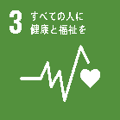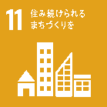 | 安全・防災 | 2年p.207「リンクマップによる話し合い」（救急車有料化の是非）  3年p.188「いつものように新聞が届いた――メディアと東日本大震災」  （災害と復興）  3年p.204「合意形成を目指す話し合い」（災害への備え）
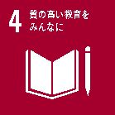 | 科学と探究 | 1年p.118「私のタンポポ研究」（探究の姿勢）  2年p.56 「ネコだって推理できる」（探究の姿勢）  3年p.178「本との付き合い方」（学び方）
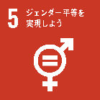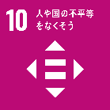 | 多様性 | 1年p.220「多様性と共生社会」（人権と多様性の尊重）  2年p.168「プレゼンテーション」（みんなで楽しめるスポーツ）  3年p.118「『広告』の批評文」（補助犬への理解）
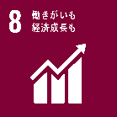 | 学校・社会 | 2年p.68 「『地域の魅力』の紹介文」（地域の魅力）  2年p.114「『地図』の意見文」（まちづくり）  3年p.72 「何のために『働く』のか」（働く意味）
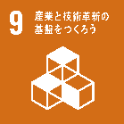 | 情報社会 | 2年p.76 「インターネット・新聞の活用」（情報技術）
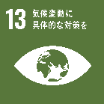  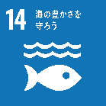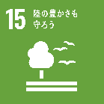 | 地球環境 | 2年p.48 「意見と根拠の聞き方」（プラスチックごみの削減）  2年p.216「地球環境と人間社会」（持続可能な地球環境）  3年p.50 「絶滅の意味」（生物多様性・生態系の保全）  3年p.64 「『環境』の新聞」（生物多様性・生態系の保全）  3年p.118「『広告』の批評文」（食品ロスの削減）  3年p.172「条件スピーチ」（海岸の清掃活動）
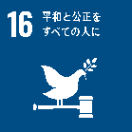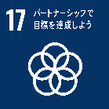 | 平和・国際理解 | 1年p.78 「平和のバトン」（戦争体験の継承）  2年p.88 「字のない葉書」（戦争文学）  2年p.214「わたしが一番きれいだったとき」（戦争文学）  3年p.212「生ましめんかな」（戦争文学）  3年p.214「国際社会と私たち」（国際平和の希求）
＊「未来を考えるための9つのテーマ」について、詳しくは観点18をご参照ください。

・人権尊重の精神の涵養に資するよう、「未来を考えるための9つのテーマ」のうちの一つとして「多様性」が設定されており、人種・国籍・年齢・性別・障害の有無・趣味嗜好などの多様性や、多様な価値観を尊重する態度を養うことのできる教材が多く取り上げられている。
⇒1年巻頭見返し「風の五線譜」、p.58「オオカミを見る目」、p.220「多様性と共生社会」、2年p.102「黄金の扇風機」・p.106「サハラ砂漠の茶会」、p.168「プレゼンテーション」、3年p.16「世界への入り口」、p.118「『広告』の批評文」ほか
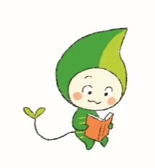
・職業観・勤労観を育むための教材が選定されている。
⇒3年p.72「何のために『働く』のか」

＊「QRコード」は株式会社デンソーウェーブの登録商標です。
＊The United Nations Sustainable Development Goals
web site: https://www.un.org/sustainabledevelopment/
The content of this publication has not been approved by the United Nations and
does not reflect the views of the United Nations or its officials or Member States.

